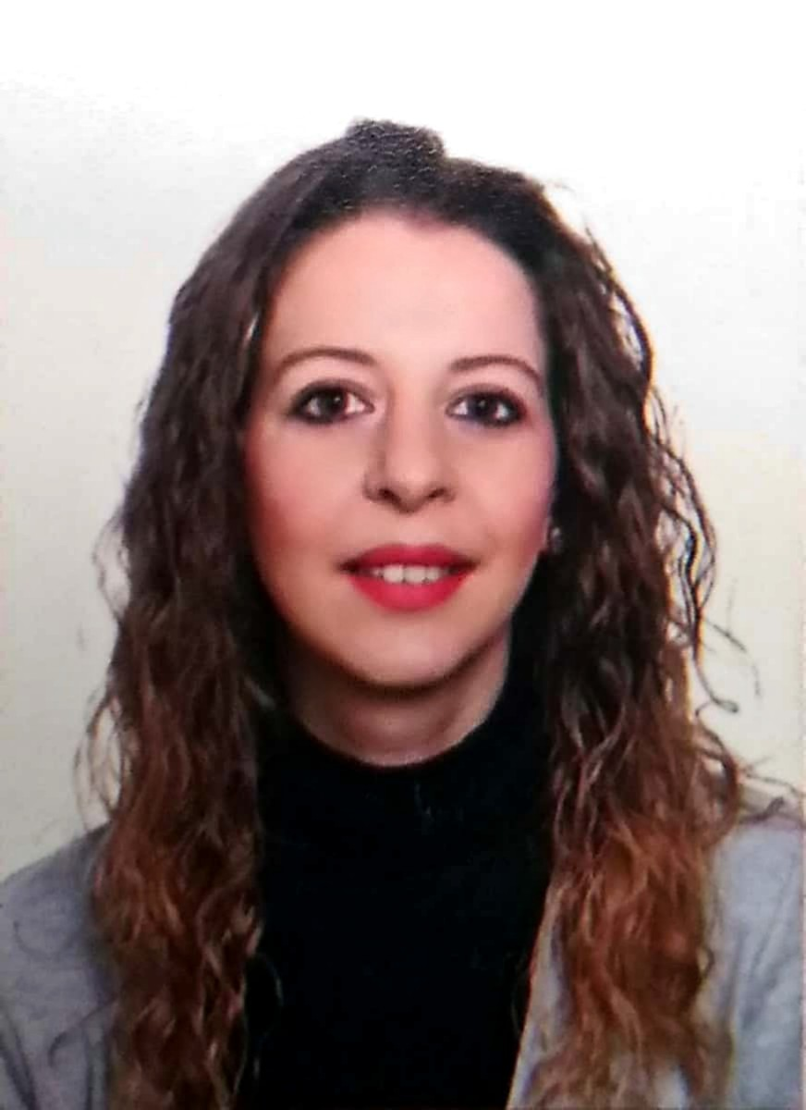

**CURRICULUM VITAE**

Nombre: **Debora**

Apellidos: **Adamuz Maqueda**

Estado Civil: Soltera F.Nacimiento: 24/03/1990

Dirección: C/La Fragua Nº: 25

Provincia: Sevilla

Localidad: San José De La Rinconada C.P:41300

Teléfono fijo: 954792102 Movil: **617 190 621**

Correo: **Debo_sevilla@hotmail.com**

FORMACIÓN ACADEMICA

* **Técnico En Cuidados Auxiliares De Enfermería**. I.E.S Ilipa Magna 2013/2014
* Técnico En Atención Socio-Sanitaria. I.E.S Jacaranda 2009
* Graduado En Educación Secundaria Obligatoria. I.E.S Carmen Laffón 2007

FORMACIÓN COMPLEMENTARIA

* El Auxiliar De Enfermería En Quirófano. (Horas: 200) Universidad Rey Juan Carlos. 2018/2019.
* Nutrición En Diabetes para TCAE. (Horas: 60) Formación Continuada Gullón. 2017.
* Nutrición Infantil para TCAE. (Horas: 49) Formación Continuada Gullón. 2017.
* Celador Sanitario. (Horas: 270) Centro De Formación Contreras. 2016.
* Cuidados En El Embarazo,Parto Y Puerperio. (Horas: 100) Aula Magna. 2015.
* Cuidados En Las Alteraciones De Las Necesidades De Los Pacientes. (Horas: 100) Aula Magna. 2015.
* Cuidados Integrales En Los Sindromes Geriatricos. (Horas: 100) Aula Magna. 2015.
* Abordaje Del Paciente Senil. (Horas: 100) Aula magna. 2015.
* Manipulador De Alimentos. Enaconsultores. 2015
* El Auxiliar De Enfermería En Pediatría. (Horas: 110) Logoss. 2013.
* Lactancia : Nutrición , Problemas y Contraindicaciones para Auxiliares De Enfermería. (Horas: 45). 2012.
* Cambios Posturales Y Tratamiento De Úlceras Por Presión En Personas Encamadas.

(Horas: 225) Redes Sevilla. 2012.

INFORMÁTICA

Paquete Office.

Navegación por Internet y manejo de Correo Electrónico.

EXPERIENCIA LABORAL

* Hospital Vhitas Nisa Sevilla Aljarafe. Auxiliar De Enfermería. 2016/2018.
* Rincosocial S.L. Auxiliar De Ayuda a Domicilio. 2015
* Fundación Sarquavitae (Residencia). Auxiliar De Enfermería. 2015.
* Roombar (Reposición De Minibares En Hoteles). Camarera de Pisos. 2015.
* Geriatrico El Pino S.L (Residencia). Auxiliar De Enfermería. 2010/2011.
* Vitalia Rinconada S.L (Residencia). Gerocultora. 2009.

DATOS DE INTERÉS

* **Carnet de conducir y vehículo propio.**
* Buena presencia.